CMoney

菁英軟體工程師戰鬥營

期中專題成果報告

遊戲名稱：鳥生

製作成員：朱祐霆、林晏慶

日期：108年5月17日

目錄：

一.專案簡介

二.開發環境

三.需求分析

四.系統架構

五.團隊組成與分工

六.專案成果

七.討論與結論

一.專案簡介

1.遊戲背景：

本專題遊戲是一款跑酷刷分遊戲，本作中的主角是一隻鳥，因為環境的破壞與人為的開發，許多都市化的地方已不利其生存。所以主角必須盡可能地遠離城市尋找是否有更好的生活環境，不幸的是的旅途中有著重重障礙，威脅著主角的安危。遊戲玩家必須扮演主角，盡可能地在不斷前進的過程中躲避所有阻礙生存下去。

2.動機與目的：

由於現在人生活忙碌並且充滿壓力，我們想製作一款讓玩家舒壓的小遊戲，最初的發想來自於Google Chrome的小恐龍遊戲，玩家只需按空白鍵閃避障礙物，是一款簡單又有趣的小遊戲；因此基於這個概念之上，我們加入了許多元素使遊戲更加豐富，同時還是維持著只要一個按鍵就能操作的特性，讓玩家能夠輕鬆簡單地遊玩。

二.開發環境

本專題開發設備為Mac Air與Mac Pro筆記型電腦，詳細規格請參照表1， 本專題使用Java透過NetBeans開發，美術與音效剪輯編排皆取至線上免費資源，詳細請參照表2。

表1-筆記型電腦規格

|  |  |  |
| --- | --- | --- |
| Mac Air | 處理器 | 1.8GHz 雙核心 Intel Core i5 |
| 作業系統 | MacOS 10.14.4 |
| 記憶體 | 8GB 1600MHz LPDDR3 |
| 儲存裝置 | 128 GB PCIe SSD |
| 顯示晶片 | Intel HD Graphics 6000 |
| Mac Pro | 處理器 | 2.3GHz 四核心 Intel Core i5 |
| 作業系統 | MacOS 10.14.4 |
| 記憶體 | 8GB 2133MHz LPDDR3 |
| 儲存裝置 | 256 GB PCIe SSD |
| 顯示晶片 | Intel Iris Plus Graphics 655 |

表2-軟體與線上資源

|  |  |
| --- | --- |
| IDE | [Apache NetBeans](https://netbeans.apache.org/download/) |
| 音效編輯 | 1.mp3 剪裁：<https://mp3cut.net/tw/>  2.mp3合併：https://audio-joiner.com/tw/  3.音訊檔案轉換：<https://online-audio-converter.com/tw/> |
| 美術編輯 | 1.gif分解：<https://zh.bloggif.com/gif-extract>  2.圖片去背：http://www.aigei.com/bgremover  3.圖片分割：<https://www.iloveimg.com/zh-cn/crop-image/crop-png>  4.圖片合併：<https://www.aconvert.com/tw/image/merge/> |

三.需求分析

遊戲的“操作”、“重複遊玩“、”音效與動畫”是決定一款遊戲是否成功的中印因素，詳細分析如下：

1.簡單且直觀的操作：

本專題是為了吸引更多不同年齡層的玩家，所以遊戲操作不能太過複雜，盡量讓玩家玩個1~2次後就能上手，所以遊戲中玩家只需操作空白鍵，用來閃避不同的障礙物，再以存活距離做排名， 讓玩家在短時間內體驗遊戲的樂趣。

2.重複遊玩：

為了讓玩家可以重複遊玩此遊戲，我們著重以下幾點：

(1) 刷分機制：

本專題中並沒有設計終點，讓玩家可以無限進行，利用玩家想獲取更高分數的心態而重複多次地進行遊戲。

(2)隨機生成障礙物機制：

本專題中因為遊戲沒有終點，若是障礙物的位置太過固定，導致遊玩難度不夠，玩家容易覺得無聊，所以本遊戲設計了三種不同的障礙物加上不固定位置與高度的生成，讓障礙物有非常多種組合，提升遊戲的難度。

(3)多種角色造型：

本專題中有八種角色造型，每5000分解鎖一種角色，利用玩家想解鎖收集不同角色造型，讓玩家重複進行遊戲。

(4)速度提升機制：

本專題中設有速度提升機制，當分數越高速度也會變得越高，利用不同的速度增加困難度，避免玩家遊玩難度不夠，導致玩家覺得無聊。

(5)輔助道具：

本專題中有不同的道具，玩家可以利用不同的道具來閃避障礙物或恢復生命值，提高玩家的成績。

3.音效與動畫：

遊戲的畫面與音效是非常重要的第一眼印象，可能有許多玩家是由第一眼印象評斷，我們讓遊戲中每一個物件使用不同的動畫與音效，由於線上的免費資源並不是為此遊戲量身打造，所以必須花更多時間拼湊所需要的動畫圖與音效檔案。

四.系統架構

1.系統流程：

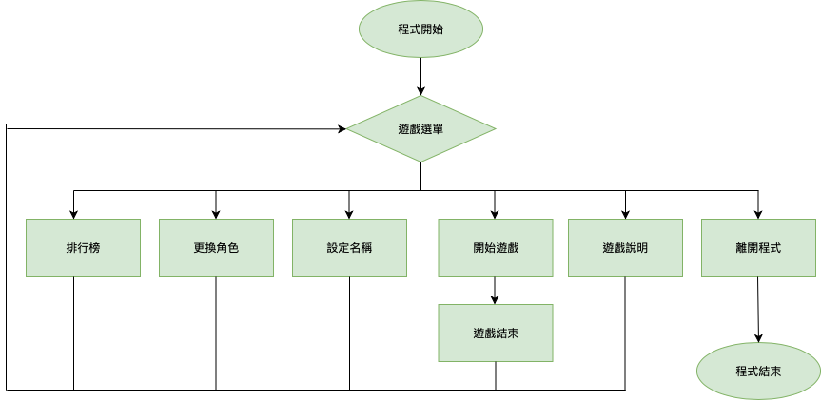

2.程式分類：

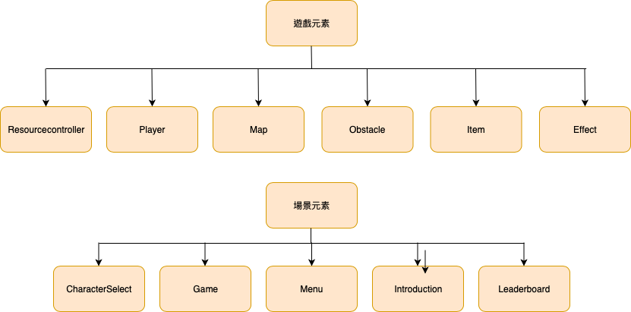

五.團隊組成與分工

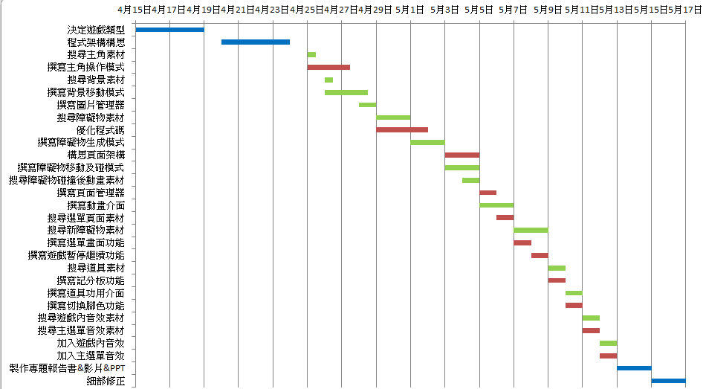

藍色-共同

綠色-祐霆

咖啡色-晏慶

六.專案成果

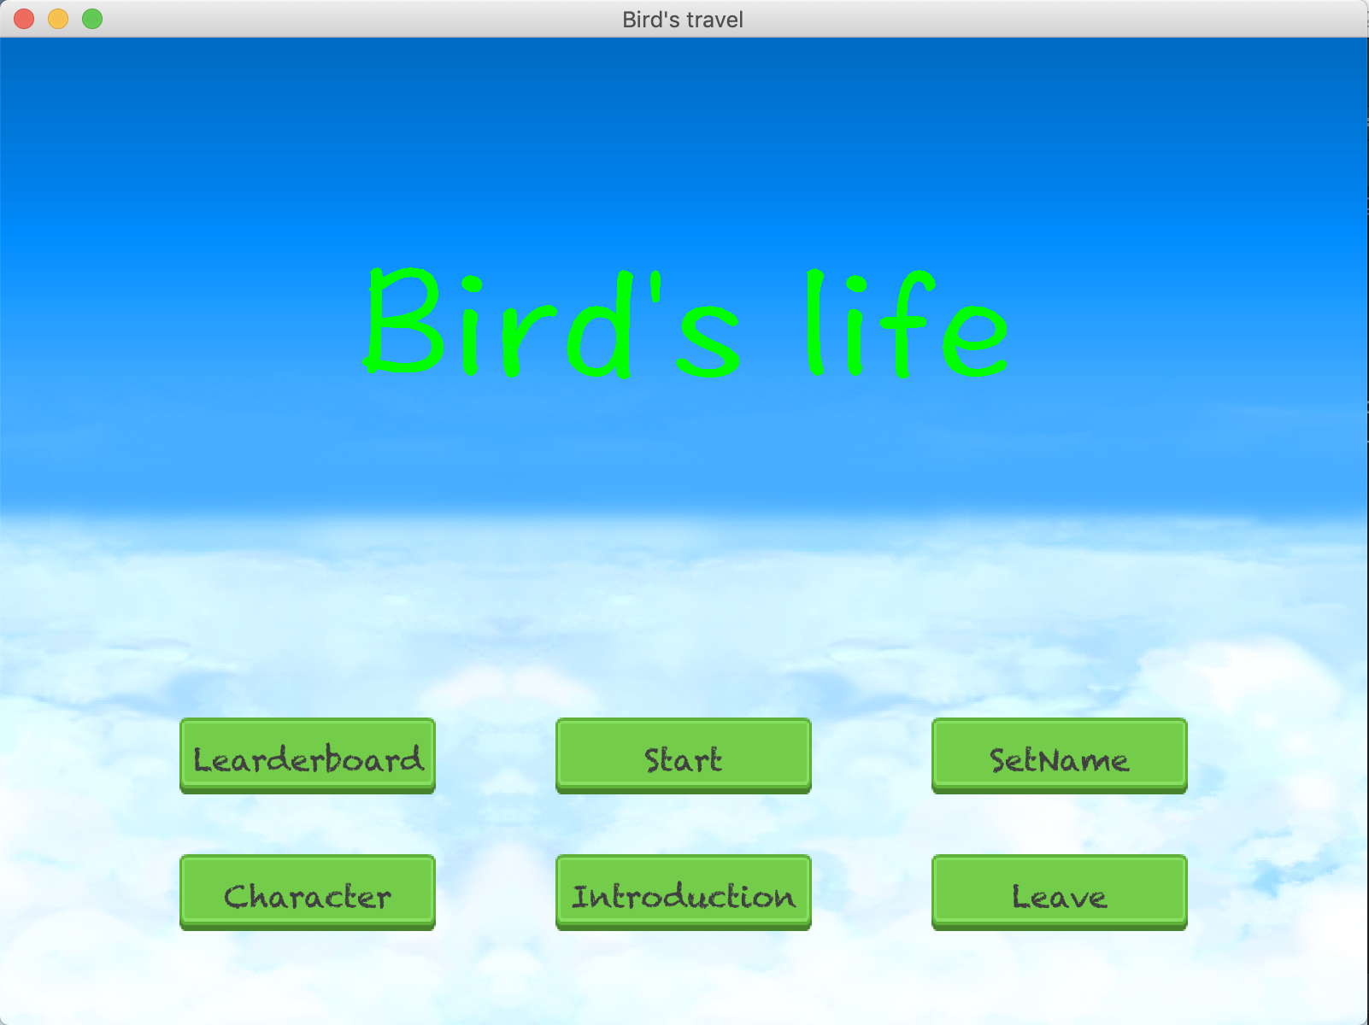

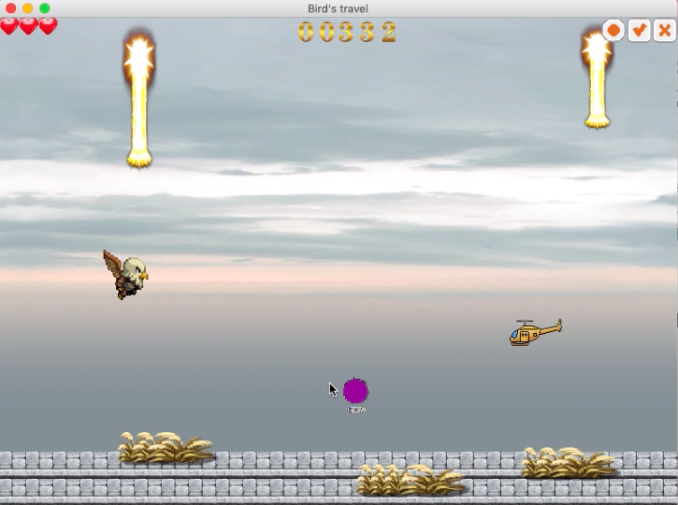

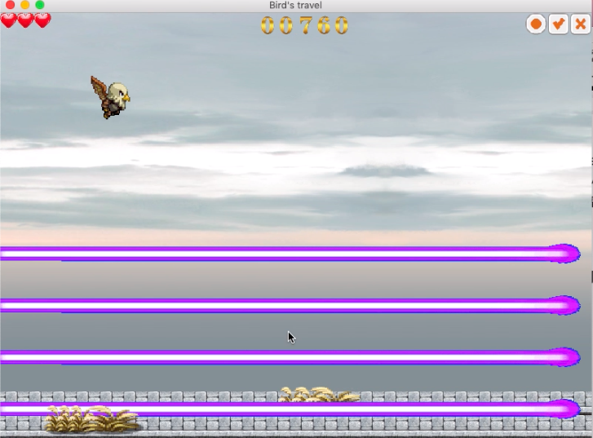

七.討論與結論

本專題最困難的點為障礙物的生成模式，因為隨機生成不同高度與位置的障礙物，若是設計不良會導致沒有地方可以躲避，並且還有不同種類的障礙，會導致沒有地方躲避的機率上升，為了盡量避免這個問題，我們利用一定的時間間隔生成固定障礙物，讓固定障礙物有一定的區隔，並將生成激光炮障礙物時，不生產其他障礙物，降低沒有地方可以躲避的機率，但還是有機會會發生，未來應向此方向改進，另外若是能增加一些道具，會讓遊戲更加好玩。

本專題讓我們學會了如何利用Java撰寫遊戲，除了熟悉Java的遊戲語法外，更學習到了一個程式要如何設定架構、流程、分類、記憶體管理、圖片與音效處理，更重要的是以前都是一個人寫程式，只會有一種邏輯，當兩個人一起撰寫時，就會產生很多不同的邏輯，如何將自己的想法說出並且接納他人的想法，也是一個相當艱難的課題，這次的專題真的學習到很多，最重要的還是希望此遊戲可以帶給玩家良好的體驗。